新闻稿
2021年7月16日
灵感碰撞 创想集聚
smart发布最新概念车设计细节 以潮流共创夜诠释新奢进化
（2021年7月16日，上海）继今年5月，新奢智能纯电汽车科技品牌smart面向全球首发了旗下全新纯电SUV概念车外观设计草图，以“更大、更潮趣、更智能”的全新面貌颠覆公众想象后。今日，smart于上海Mercedes me外滩体验店，发布了全新概念车的最新设计细节，全面呈现了品牌及产品的新奢进化。
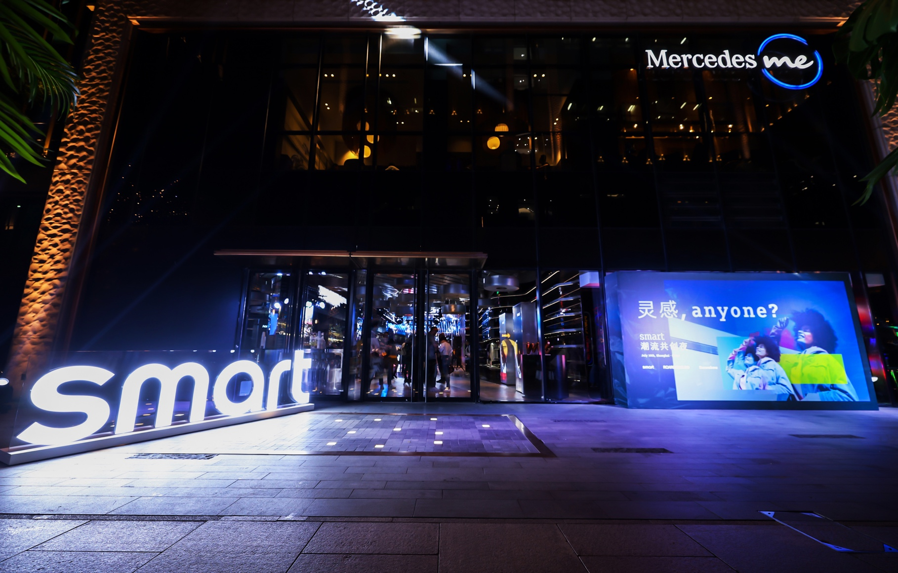
smart以潮流共创夜诠释品牌及产品的新奢进化
不止于大 全面新奢进化
在此次公布的细节图中，首先映入眼帘的便是极具视觉冲击力的悬浮式车顶，无边框侧窗与车顶无缝融合，搭配大面积全景天窗，再度彰显了全新概念车的灵动、新奢质感。车身与车顶分别采用了白色与金色的撞色搭配——纯净的白色，为之赋予了优雅、科技的简约之美；更具个性的金色，则成为强化新奢调性的点睛元素。今年9月，全新smart纯电SUV概念车将于慕尼黑国际车展呈现全球首秀，敬请期待。
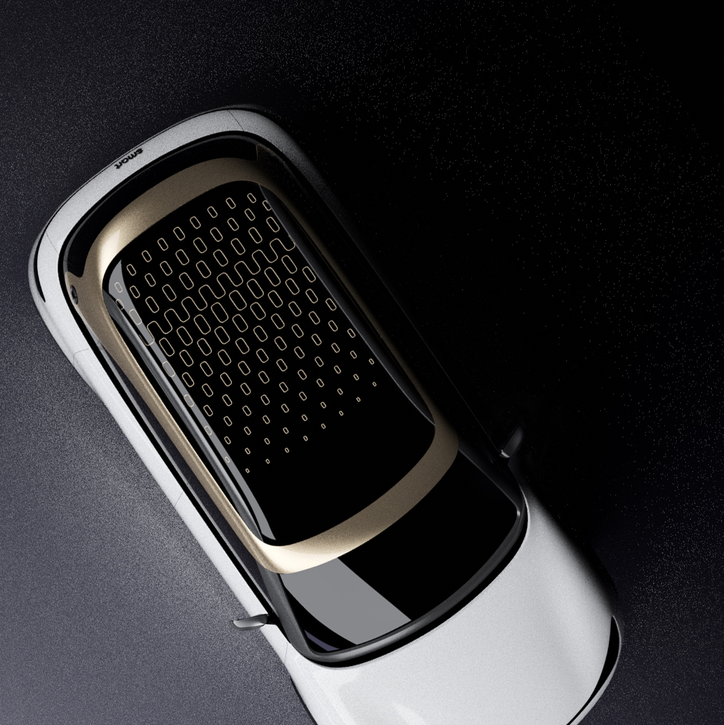
全新smart纯电SUV概念车细节图
smart品牌全球公司销售、市场及售后副总裁Daniel Lescow先生表示：“诞生于对未来城市出行最佳解决方案的思考，smart拥有与生俱来的创新基因与无限灵感。同时，历经焕新的smart品牌在不断进化。我们致力于为smart注入更多精致元素，使之更新奢、更具科技感，成为潮趣先锋派群体每段旅程之上拒绝妥协的都市密友。”
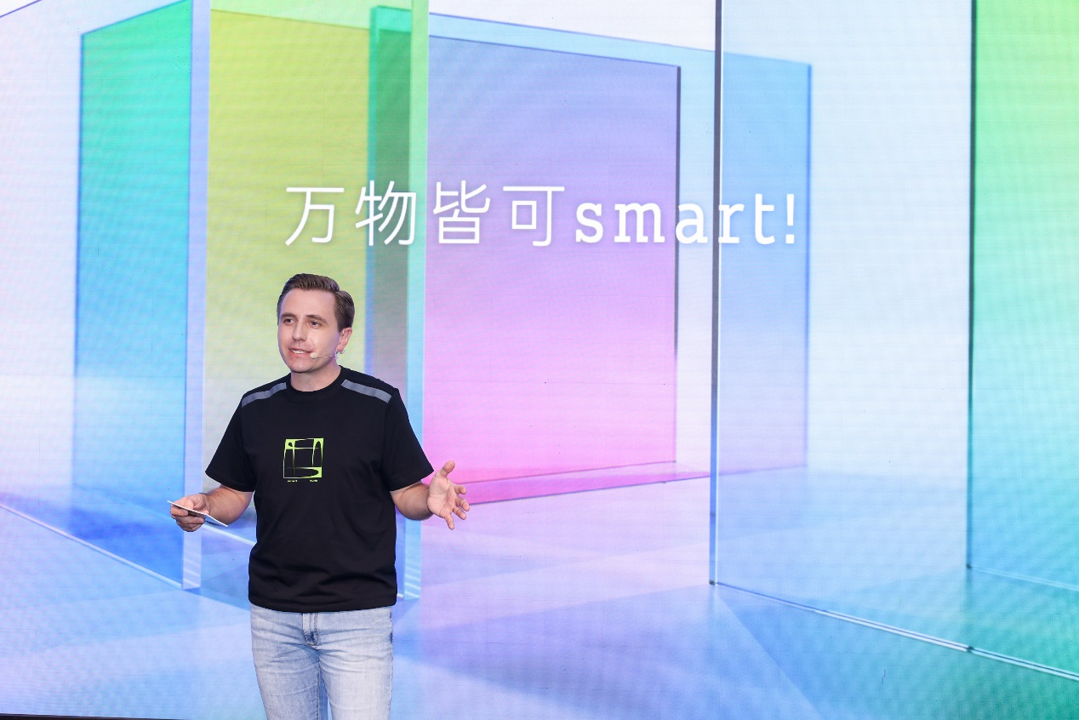
smart品牌全球公司销售、市场及售后副总裁Daniel Lescow先生

潮流共创 万物皆可smart
smart始终以共创为核，集聚八方创想，激荡灵感碰撞，一起让明天更smart点。在smart概念车最新设计细节发布现场，smart携旗下潮趣生活方式品牌smartidea打造了一场潮流共创夜。此次活动中，梅赛德斯-奔驰中国高级设计中心负责人、中国首席设计官李一焕（Hubert Lee）先生、ROARINGWILD品牌主理人PPC及诸多潮流设计达人齐聚。看似对立的汽车工业设计与时尚潮流灵感在此交融，淋漓尽致地呈现了smart对于未来都市出行与生活方式的前瞻创想。
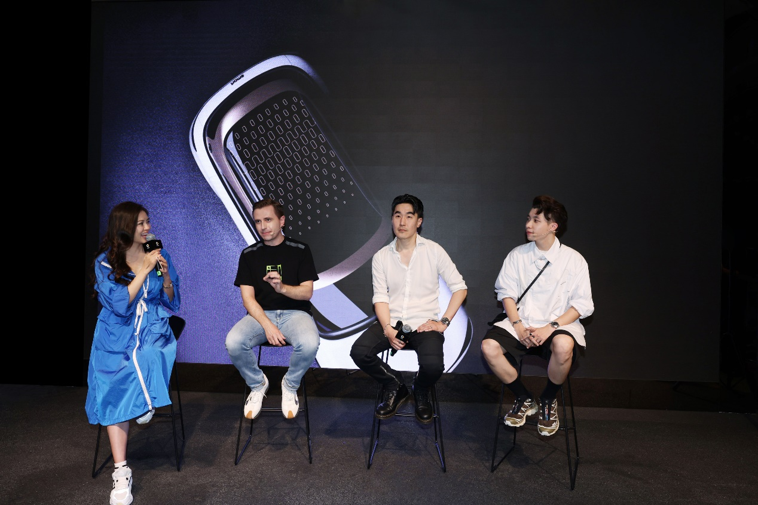
左起：Daniel Lescow先生（左一）与李一焕（Hubert Lee）先生（左二）、 PPC先生（左三）
共同分享、探讨未来潮流与设计理念

源于出行，更忠于生活灵感。不止是车，smart从未给自己设限，更希望融入广大潮趣先锋派人群的生活之中。作为smart旗下潮趣生活方式品牌，更是集聚灵感的共创平台，smartidea联合综合性设计师社区“站酷”，发起了“寻找smart明日设计师”潮T共创大赛。在近一个月的时间里，此次大赛见证了逾600名来自不同专业领域设计师的灵感碰撞，520件跨界设计佳作汇集于smartidea。经过专业评委的严格筛选及广大网友投票，共15名设计师从中脱颖而出。获奖选手将有机会在未来参与到smartidea产品开发、造型设计中，与品牌共同成长。
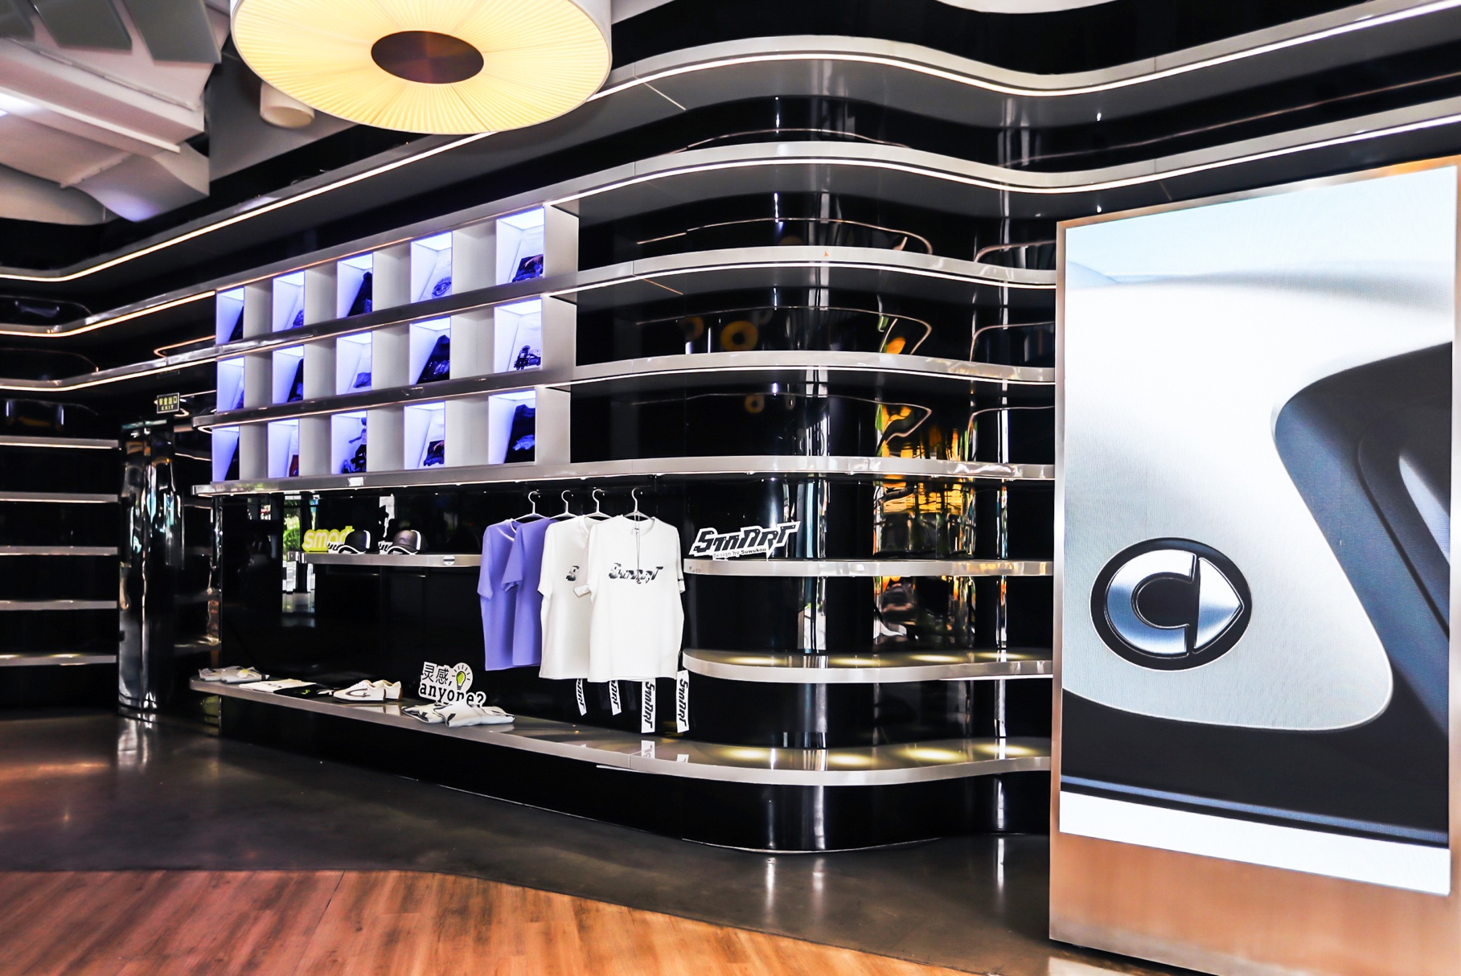
smart始终以共创为核，集聚八方创想，一起让明天更smart点

灵感碰撞，创想集聚。此次潮流元素与时尚创意交织的潮趣共创活动，不仅诠释了smart对未来城市出行生活的畅想，更传递了未来城市出行潮流风向。秉持“让明天更smart点”的品牌理念，smart将与潮趣先锋派人群紧密携手，打造充满科技、新奢、潮流属性的智能纯电出行体验，共同探索潮趣都市生活的无限可能。

- 结束 -

媒体垂询：
smart品牌全球公司
刘若曦 sebastian.liu@smart.com
王维惠 ella.wang@smart.com

